Caso de uso
CREACION EL CERTIFICADO DEL GRUPO FAMILIAR - CEMCOP

TABLA DE CONTENIDO
1 Justificación 4
1.1 Requerimiento ID-3813 4
1.2 Solución: 4
1.3 Alcance 4
2 INSTRUCCIONES DE IMPLANTACION 5
2.1 Parámetros Generales (parámetro WEB) 5
2.2 Parámetros Generales 5
2.3 Funciones Linix - Privilegios 6
2.4 SIMOT 6
2.4.1 Tipo de transacción 6
2.4.2 Códigos de transacciones 6
3 MODIFICACIÓN DE COMPONENTES 6
3.1 Liberaciones relacionadas 6
3.2 Tablas 6
3.3 Objetos Nuevos 7
3.4 Objetos Modificados 7
3.5 Aplicación LINIX 7
3.6 Proceso Workflow 7
3.7 Funcionalidades 7
3.8 Referencias 7
3.9 Procedimientos Workflow 8
3.10 Diagramas Workflow 8
3.11 Documentación 8
4 PRUEBAS 9

Justificación

Requerimiento ID-3813
El cliente solicita la implementación de un nuevo certificado en la consulta web. Este certificado debe incluir información detallada sobre el grupo familiar del asociado, proporcionando así una visión completa de todos los miembros del núcleo familiar.

Solución:
Para dar solución a este requerimiento, se crea la liberación estándar 12963, que incluye el certificado del grupo familiar en los documentos para descarga y la funcionalidad que pondrá a disposición del reporte los datos del núcleo familiar. Finalmente, se crea el certificado del grupo familiar, el cual se descarga como archivo PDF al seleccionar la opción de “Certificaciones y Descargas” del CRM en la consulta web.

Alcance

Crear el certificado del grupo familiar, el cual se descarga como archivo PDF al seleccionar la opción de “Certificaciones y Descargas” del CRM en la consulta web.

INSTRUCCIONES DE IMPLANTACION

Para garantizar el correcto funcionamiento, se debe configurar lo siguiente en la forma cliente-servidor LINIX:

- Instalar previamente en el entorno del cliente las liberaciones relacionadas indicadas en el documento.

- En la opción Tablas Web => Tipos de Documentos para Descarga. Se debe configurar el certificado de grupo Familiar.

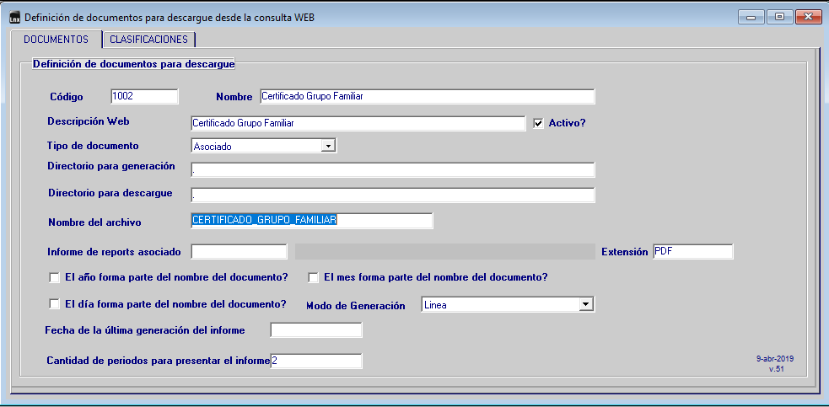

Parámetros Generales (parámetro WEB)

NÚMERO | DESCRIPCIÓN

Parámetros Generales
NUMERO DEL PARAMETRO | EXPLICACIÓN | VALORES POSIBLES

Funciones Linix - Privilegios
NUMERO DE FUNCION | EXPLICACIÓN

SIMOT

Tipo de transacción
TIPO TRANSACCIÓN | DESCRIPCIÓN

Códigos de transacciones
TIPO TRANSACCIÓN | CÓDIGO TRANSACCIÓN | DESCRIPCIÓN

MODIFICACIÓN DE COMPONENTES

Liberaciones relacionadas
LIBERACION | OBSERVACIONES
12027 | Aunque en este desarrollo no se realiza ninguna intervención en los objetos de la liberación, se requiere que esta liberación esté instalada previamente en el entorno del cliente.
12963 | Se requiere instalar previamente esta liberación, ya que incluye el certificado del grupo familiar en los documentos para descarga y la funcionalidad que pondrá a disposición del reporte los datos del núcleo familiar.

Tablas
TABLA | E | DESCRIPCION

Objetos Nuevos
OBJETO | E | DESCRIPCION
consulta-asociado\clases\class.ReporteGrFamiliar.php | Creación | En este Objete se crea el certificado grupo familiar que se descarga como archivo PDF en la opción “Certificaciones y Descargas” del CRM. En este se configura el diseño posicionamiento de las imágenes del reporte, redacción del certificado, presentación de la grilla con los datos del grupo familiar.

Objetos Modificados
OBJETO | E | DESCRIPCION

Aplicación LINIX

CÓDIGO | DESCRIPCIÓN

Proceso Workflow
NOMBRE | DESCRIPCIÓN

Funcionalidades
NÚMERO | DESCRIPCIÓN

Referencias
NUMERO DE REFERENCIA | EXPLICACIÓN

Procedimientos Workflow
FUNCIONALIDAD | PROCEDIMIENTO | DESCRIPCIÓN

Diagramas Workflow

Documentación
    - Referencias ATL

MODULO | CASO DE USO | TAREA DE USUARIO

    - Evidencias de Pruebas

B.D | CONSULTA WEB | DATOS DE CONEXIÓN
LNXCISS | https://servicios.inube.com.co/linix/v6/LNXCISS/loginAsociado.php?nit=LNXCISS-1  LNXADM/ LNXADM | LNXCISS=  (DESCRIPTION=  (ADDRESS=  (PROTOCOL=TCP)  (HOST=172.16.100.5)  (PORT=1521)  )  (CONNECT_DATA=  (SID=lnxciss)  )  )

PRUEBAS

Una vez realizadas las configuraciones pertinentes para este desarrollo, se procede a realizar las respectivas pruebas. De este modo:

- Ingresamos al CRM y consultamos a un asociado que tengo registros de su grupo familiar. Luego nos dirigimos a la opción “Certificaciones y Descargas => Descargas”

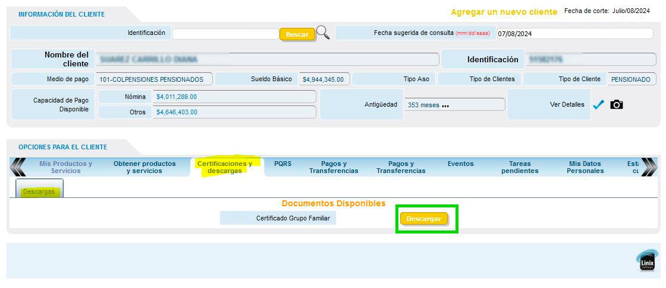

- Damos clic en la opción descargar y se descarga el certificado de grupo familiar y finalmente verificamos la información que se genera en la grilla del reporte.

